План-конспект интегрированного урока (информатика и математика)

7 класс
Учитель: Федорова Ольга Николаевна
Тема урока: «Создание буклета в Publisher по теме, изучаемой в 5 – 7 классах по математике»
Цель:
Образовательная:
- Ознакомить учеников с историей создания буклета;
- показать возможность размещения текстовой и графической информации на макете;
- научить создавать буклет в программе Microsoft Publisher.
Развивающая:
- развивать интеллектуальные умения анализировать полученную информацию;
- развивать творческие способности при создании буклета;
- развитие навыков и умений применения современных компьютерных технологий в практической и проектной деятельности.
Воспитательная:
- воспитание информационной культуры учащихся;
- способствовать обогащению внутреннего мира школьников;
- привитие учащимся навыков самостоятельной работы.
Тип урока: комбинированный
Оборудование:
- компьютерный класс, оснащенный современной техникой, видеопроектор, экран;
- операционная система Windows и пакет Microsoft Office;
Структура урока:
- Организационный этап (1 мин.)
- Актуализация знаний (2 мин.)
- Изучение нового материала (17 мин.)
- Закрепление изученного материала на практике (21 мин.)
- Итог урока (3 мин.)
- Домашнее задание (1 мин.)
ХОД УРОКА:
- Организационный этап
Проверка присутствующих на уроке, проверка готовности учеников к уроку, сообщение темы и целей урока.
- Актуализация знаний (фронтальный опрос)
- Что такое публикация? (Публикацией называют процесс издания определенного произведения. Изданное (обнародованное) произведение также называют публикацией)
- Какие виды публикаций вы знаете? (В зависимости от способа предания огласке произведения различают печатные публикации и электронные)
- Какие публикации называются компьютерными? (Публикации, которые осуществлены с использованием компьютерных технологий, называют компьютерными публикациями)
- Что такое верстка? (Верстка — это процесс компоновки текстовых и графических объектов для создания страниц издания в соответствии с принципами дизайна и техническими требованиями)
- Что такое бюллетень? (Бюллетень — краткое официальное объявление, которое сообщает о чём-либо важном; это периодическое издание, которое выпускается какой-либо организацией.)
- Изучение нового материала
3.1 История возникновения буклета
Слово "Буклет" слышали многие, однако мало кто задумывался, что же подразумевается под этим понятием. Сам термин — "буклет" — пришёл к нам из Франции, и означал он "складывать" или "скручивать". Так что само название говорит нам о том, что буклет — это сложенная в один или в несколько раз бумага. Чаще встречаются буклеты, сложенные двукратно или трёхкратно, но могут встречаться и более сложные буклеты — "гармошки".
Суть буклета состоит в том, чтобы при минимальной площади вместить максимум информации, которую хозяин буклета желает донести до своей аудитории. Ещё одна важная особенность буклета, отличающая его от листовок — с одной стороны и брошюр с другой — состоит в том, что буклет не имеет сшитых страниц, как брошюра, но и не является однополосным листом, как листовка.
Интересно так же, что буклет не является предметом продажи. Он распространяется бесплатно, чаще — в общественных местах с высокой посещаемостью. Такой метод распространения получил название FREE CHOICE, что в переводе с английского языка означает "свободный или бесплатный выбор". Традиционно для буклетов создаются специальные стойки, и все желающие ознакомится с содержанием буклета, узнать что-то о заинтересовавшей продукции, или сохранить контактные данные, могут взять себе нужное количество экземпляров.
Информация в буклете может быть как просветительского, так и рекламного характера. Яркость и красочность для буклета являются обязательным условием, ведь он должен привлечь к себе внимание и вызвать заинтересованность.
Историю буклета можно отсчитывать с тех времён, как человечество изобрело письменность. При такой точке отсчёта буклет становится столь древним, что отыскать его корни практически невозможно. Есть и вторая возможная точка отсчёта — изобретение полиграфии. Когда слово впервые стало печатным, разумеется, появились печатные формы, направленные на информирование или предложение продукции. Эта точка отсчёта делает буклет значительно моложе.
Однако можно найти и ещё одну точку отсчёта в истории возникновения буклетов. Эта точка определяется возникновением современной классической формы буклета: листа, который сложен в один или несколько слоёв, распространяется свободно и предназначен для информирования определённого слоя населения об услугах, товарах, либо об определённых явлениях.
Если рассматривать буклет с последней позиции, то можно считать, что буклет в современном его виде сформировался в конце XIX — начале ХХ веков. Именно в это время новые изобретения в полиграфии, появление такого понятия, как реклама, привели к бурному развитию различных видов рекламной продукции, в том числе и буклетов.
  - Создание буклета в Microsoft Publisher (процесс создания буклета демонстрируется с помощью проектора)
5 шагов создания буклета:
ШАГ 1. Начнем с макета. В публикациях для печати выберем Буклеты.
ШАГ 2. Далее возьмем нужный макет буклета. Например, Буклет информационный. Рамка.
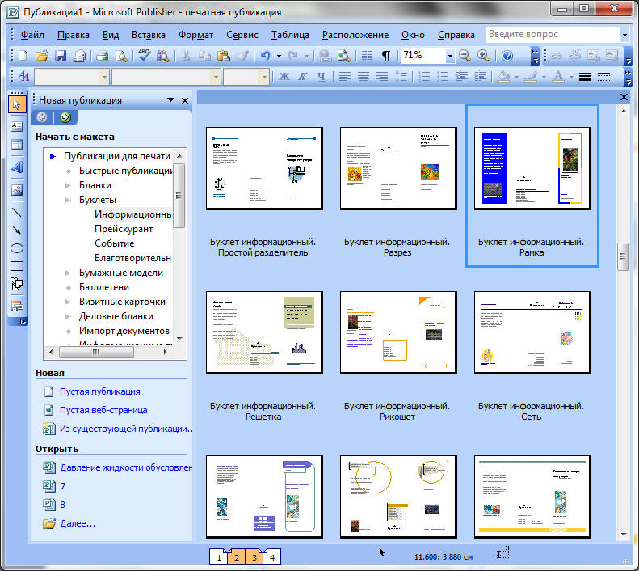

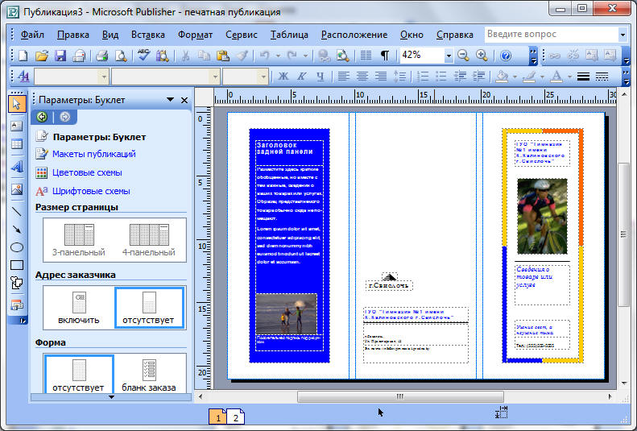
ШАГ 3. Осталось самое простое: заполнить информацией заготовку буклета, вставить картинки. Страница, которая представлена после загрузки макета публикации, является первой, на ней находятся поочередности колонки 5,6,1:

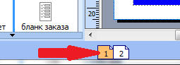

ШАГ 4. Прейдем на вторую страницу:

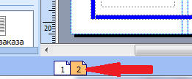

ШАГ 5. На второй странице находятся по очередности колонки 2,3,4.

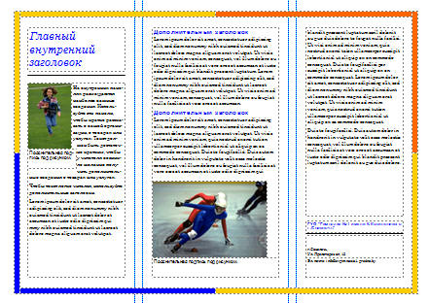
Ученикам раздаются рекомендации по созданию буклета (Приложение 2).
  - Подготовка к закреплению материала
Ребята, на этой неделя в школе проходит неделя точных наук, поэтому буклеты, которые вы будете сегодня создавать, будут посвящены ученым физикам, математикам, информатикам, а также в помощь детям с объяснением тем, правил по математике в 5, 6 или 7 классе.
Необходимая информация находится на рабочих столах в папке «Буклет». Используя эту информацию, вы должны создать буклет. Также я вам раздаю технологическую карту (Приложение 1), в которой вы найдете описания по созданию буклета.
- Закрепление изученного материала на практике
Учитель: Прежде чем перейти к выполнению практической части, вспомним, как правильно работать за компьютером и какие правила техники безопасности необходимо выполнять.
Ученик:
- Сидеть надо так, чтобы линия взора приходилась в центр экрана, чтобы, не наклоняясь можно было пользоваться клавиатурой и воспринимать информацию, передаваемую на экран монитора;
- Работать за компьютером надо на расстоянии 60 – 70 см, соблюдая правильную посадку, не сутулясь, не наклоняясь.
Учитель: Переходим к практическому закреплению изученного материала. На компьютерных столах у вас находятся инструкции по выполнению работы.
Ученики создают буклеты.
- Итог урока
Сегодня на уроке вы научились и убедились в том, что как с минимальными расходами рабочего времени можно создать буклет. С поставленным заданием справились все ученики, а на экране вы видите те работы, которые были выполнены быстрее всех. Отмечаю таких учеников . . .
Все благодарю за работу.
- Домашнее задание
На следующем уроке вы будете создавать собственные буклеты.
Поэтому домашнее задание будет следующим:
- Определить тему буклета
- Выучить конспект.

Приложение 1.
Технологическая карта
- Запустите приложение Publisher.
- В списке Типы публикаций выберите Буклеты.
- В каталоге Буклеты выберите предпочтительный макет.
- В группе Цветовая схема выберите нужную цветовую схему.
- В группе Шрифтовая схема выберите нужную шрифтовую схему.
- В группе Деловые данные выберите нужный набор деловых сведений или создайте новый.
- В разделе Размер страницы выберите 3-панельный или 4-панельный.
- Установите или снимите флажок Включить адрес заказчика, в зависимости от того, планируется ли рассылать буклет клиентам.
Если выбран этот параметр, Publisher вставляет поле адреса, поле обратного адреса и поле для названия организации на одной из панелей.
- В группе Форма выберите тип бланка для ответов или выберите Отсутствует.
- Нажмите кнопку Создать.

Изменение параметров буклета
Сохранив публикацию, можно изменить ее параметры. Нажмите кнопку Изменить шаблон в области задач Форматирование публикации, а затем измените параметры в диалоговом окне Изменение шаблона.
При переходе от 4-панельного буклета к 3-панельному в области задач Лишнее содержимое появляется дополнительное содержимое.
Чтобы использовать другой набор деловых сведений, выберите пункт Деловые данные в меню Правка, а затем выберите необходимый набор.

Замена текста заполнителя
- Щелкните текст заполнителя, а затем введите новый текст.
Примечание Если набор деловых данных уже создан, сведения о вашей организации и ее эмблема будут автоматически подставлены в область текста заполнителя.
- В большинстве случаев размер текста изменяется автоматически для заполнения поля.

Изменение размера текста в поле
В большинстве случаев размер текста будет автоматически установлен таким образом, чтобы полностью заполнять текстовую рамку. Размер текста можно также выбирать вручную.
- Щелкните текстовую рамку.
- В меню Формат перейдите к пункту Автоподбор ширины текста и выберите команду Без авторазмещения.
- Выделите текст и выберите новый размер текста из списка Размер шрифта на панели инструментов Форматирование.

Замена рисунка-заполнителя
- Щелкните правой кнопкой рисунок-заполнитель, выберите команду Изменить рисунок, а затем выберите источник нового рисунка.
Примечание. Если выбрать вариант Клип, откроется область задач Клип.
  - Найдите изображение, которое требуется вставить в публикацию, и дважды щелкните его. Publisher выберет нужный размер изображения автоматически.
- Повторите эту процедуру при необходимости для остальных рисунков в публикации.
Примечание. Если команда Изменить рисунок не отображается, изображение может быть сгруппировано с другими объектами. Щелкните рисунок правой кнопкой мыши, выберите в контекстном меню команду Разгруппировать, снова щелкните рисунок правой кнопкой мыши, чтобы был выделен только рисунок, и выделите пункт Изменить рисунок.

Завершение создания буклета
- Когда буклет примет требуемый вид, сохраните файл, выбрав команду Сохранить как в меню Файл.
- Если планируется рассылка буклета клиентам, подготовьте его к печати, используя слияние для добавления адресов на копии буклета.
- Напечатайте буклеты (Файл – Печать).
Результат:

